**电脑端报名须知**

1. **报名流程**

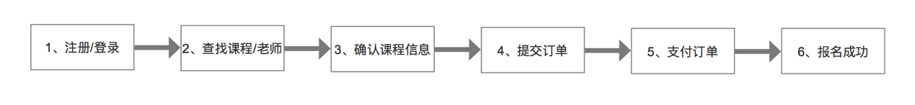

1. **注册/登录**
2. 通过网站首页的注册按钮进入到注册页面根据引导填写手机号、验证码、校验码，邮箱以及密码即可完成注册。或者通过微信扫描右侧二维码按照提示快速注册。

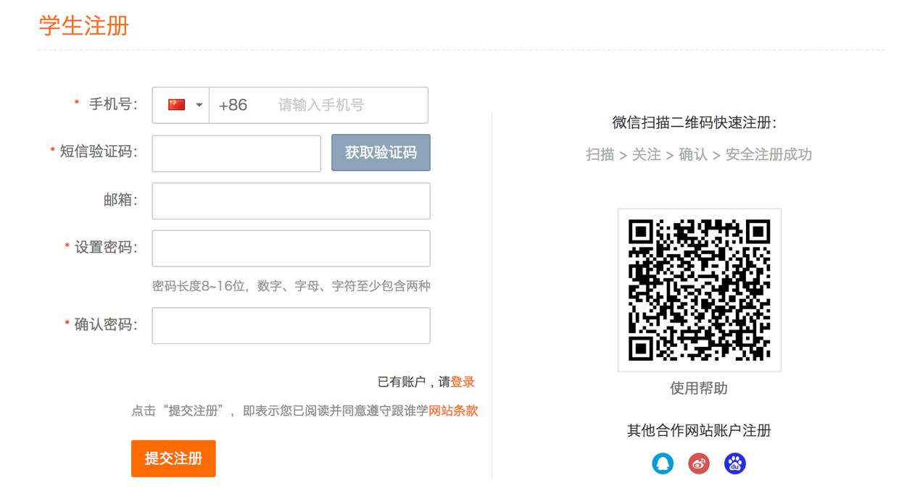

（2）通过网站首页的登录按钮进入到登录页面，目前可以用普通方式（手机号码）登录，或通过是第三方账户进行登录，按提示操作即可。

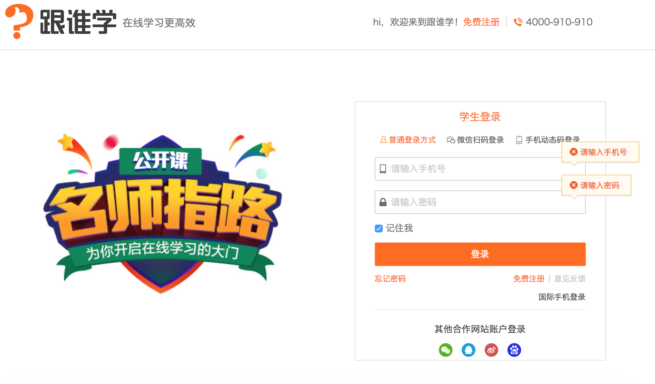

1. **查找课程**

通过网站首页顶部的搜索框查找你感兴趣并想要学习的课程，或者你喜欢某个老师，可以直接搜索老师的名字。



1. **确认课程信息**

在课程详情页里面，你可以了解到课程的详细信息，比如课程介绍、主讲老师、上课时间、课节数、课程目录、课程评价、回放时限等。



1. **提交订单**

在课程详情页里面点击“立即报名”跳转到提交订单页面，可以选择是否本人上课，还可以给老师留言。如果要使用优惠券可勾选使用优惠券。

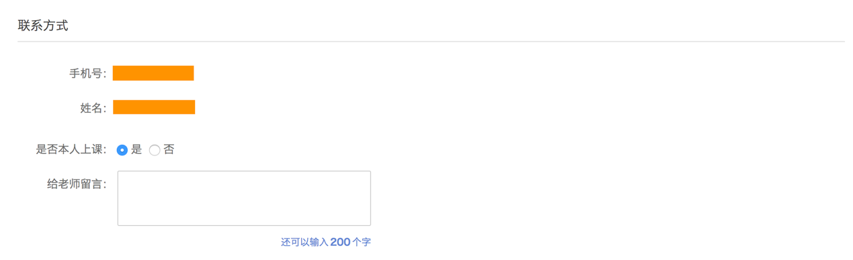

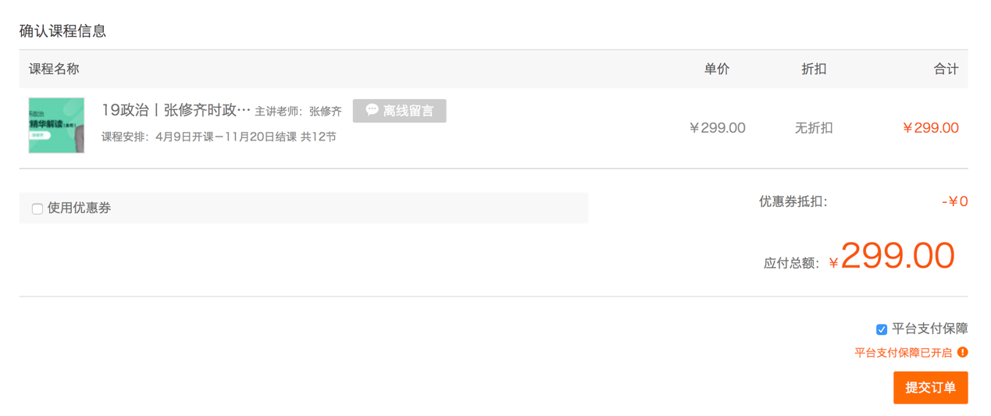

1. **支付订单**

可使用银行卡快捷支付，也可使用微信、支付宝、网上银行支付、账户余额支付等方式支付。

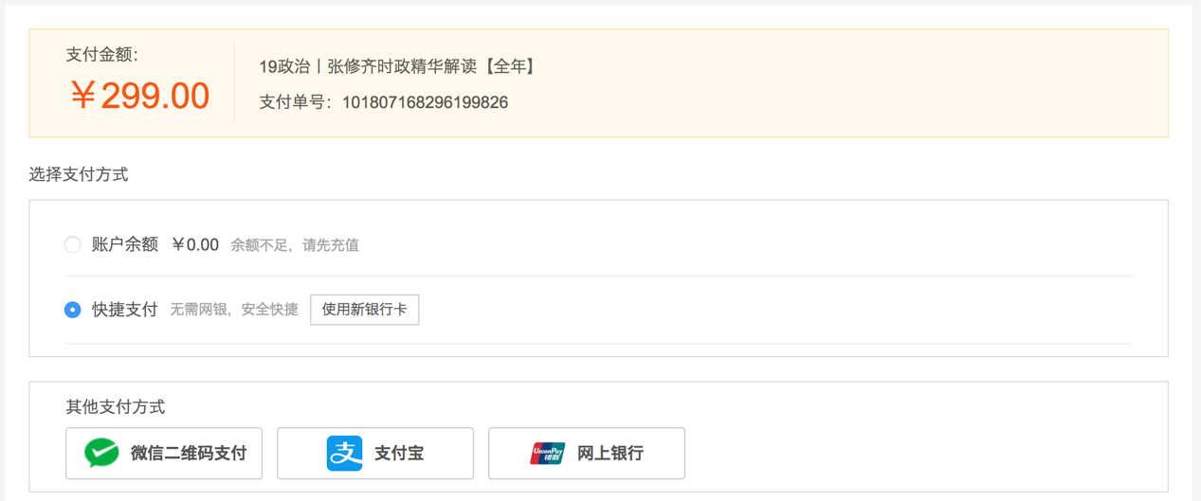

1. **报名成功**

报名成功后会收到报名成功的短信、微信（请提前关注跟谁学服务号）通知，可从网站首页我的课表按钮进入查看课程。电脑端上课请提前下载好【跟谁学直播助手】，手机端上课请下载【跟谁学APP】。请牢记上课时间，提前做好准备。